原始可视化
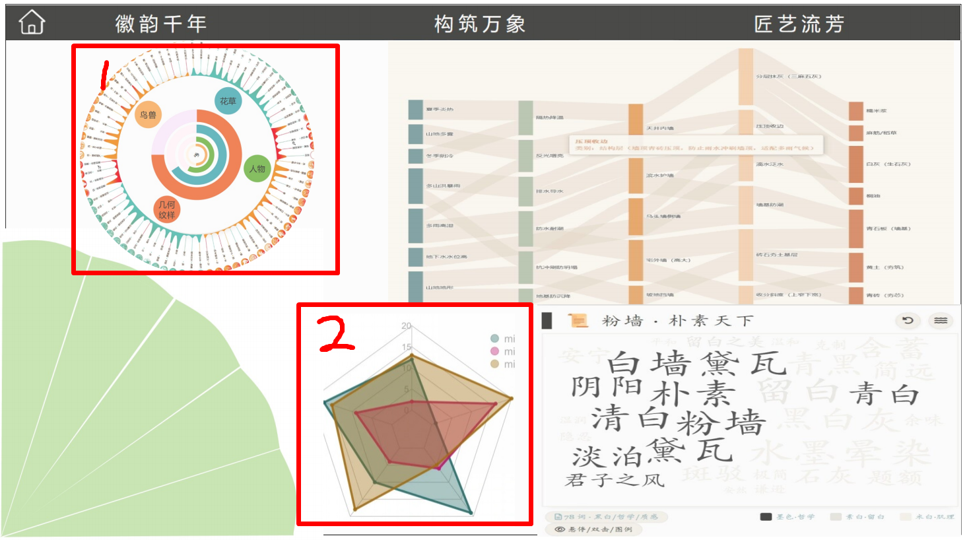

图1：
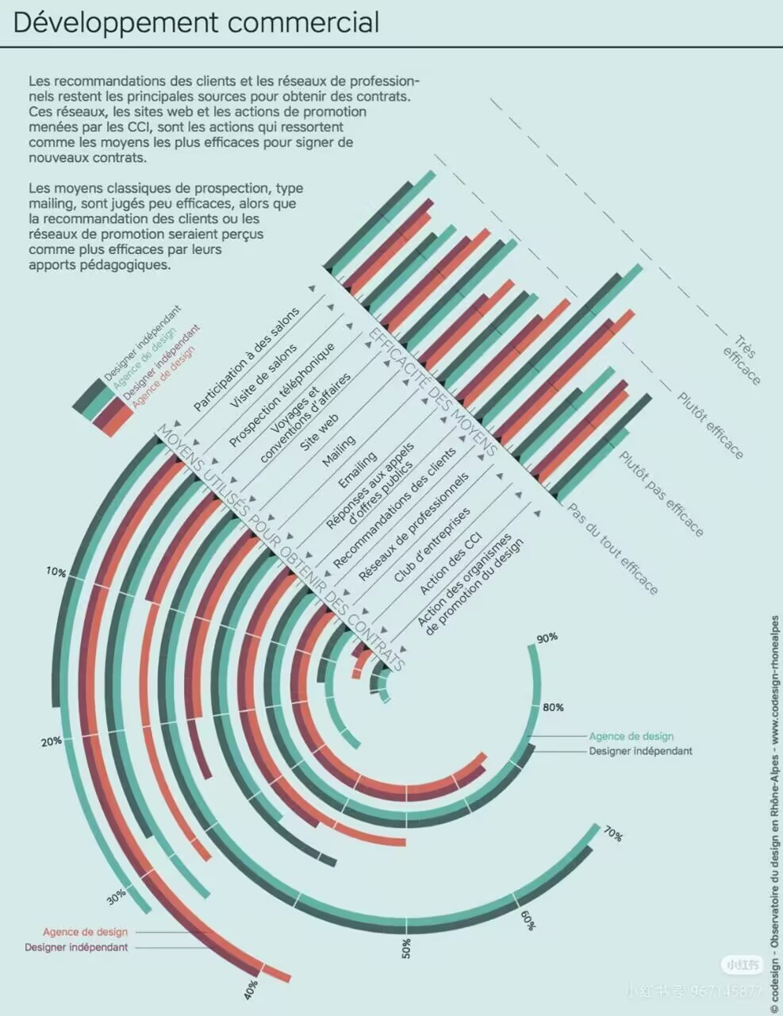类似此图
展示的是四种墙体测试结果，每种墙体的热阻和传热系数为一组，一组色号为#4a848a、#67b8bf，一组色号为#85bf61、#9cd683，两组色号交替使用
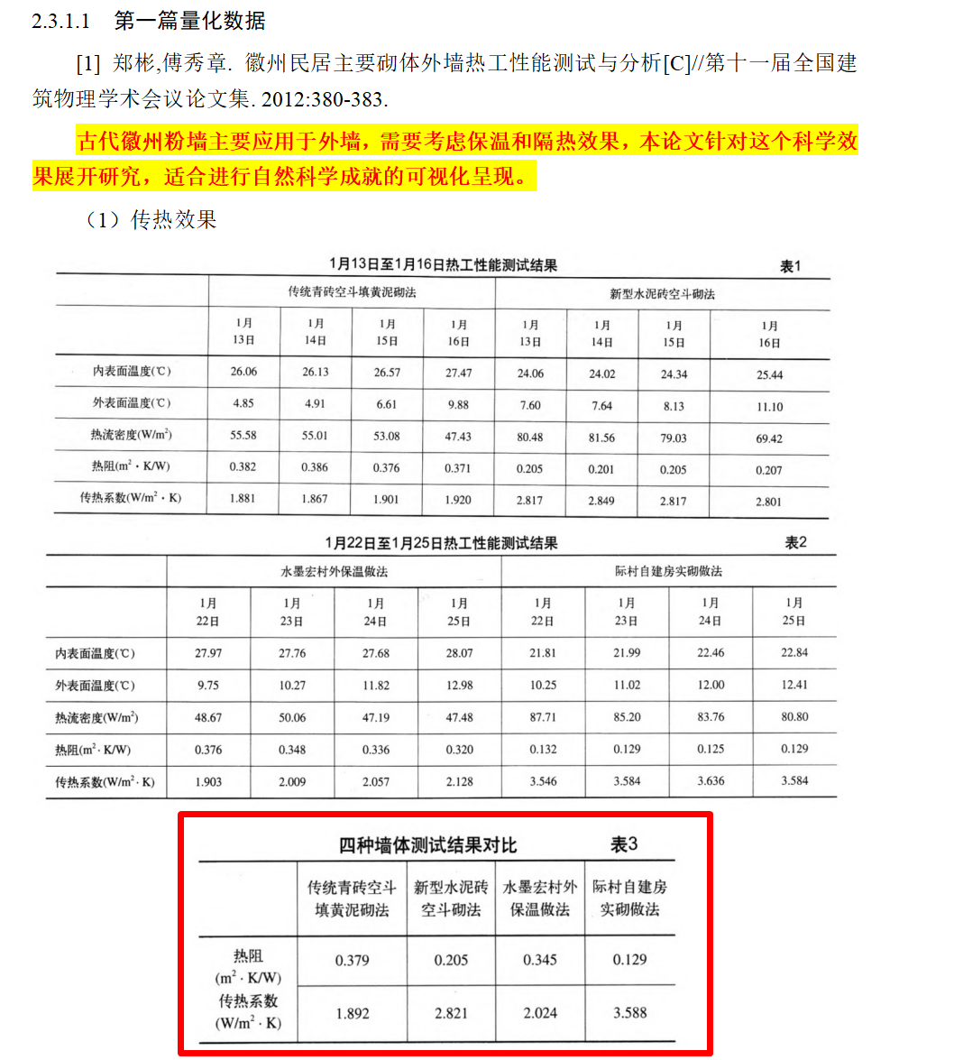使用的数据为红框中的数据

图2
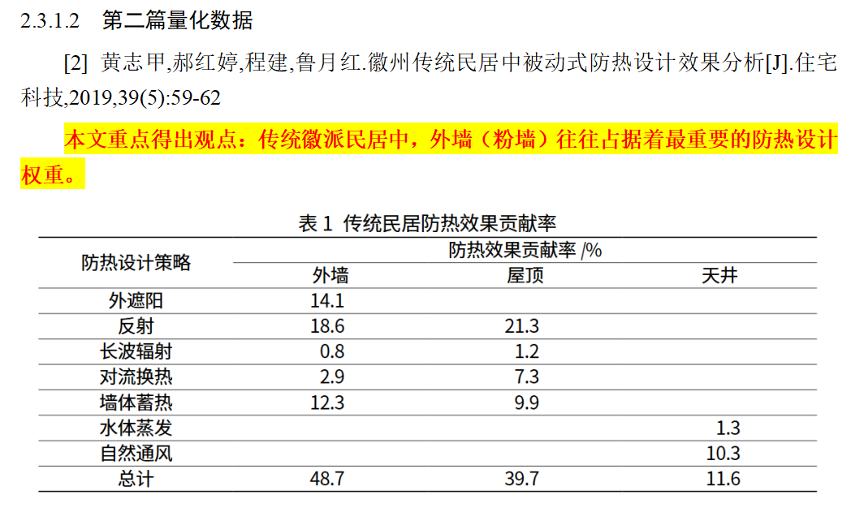参考数据
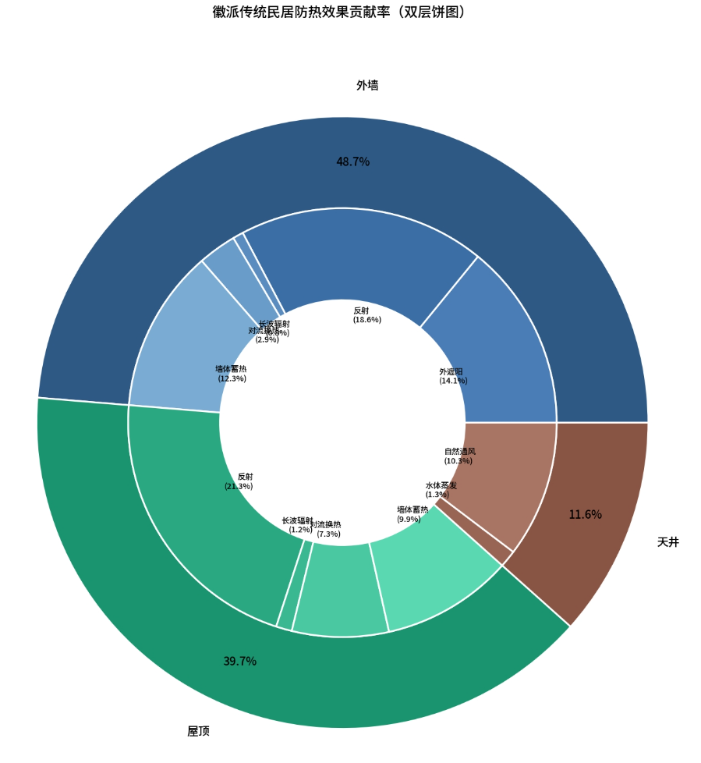参考图
外层饼图：直观展示三大建筑部位的总防热贡献率，外墙（48.7%）是核心防热结构，屋顶（39.7%）次之，天井（11.6%）占比最低。
内层饼图：对应外层每个部位，细分展示不同防热策略的贡献占比，比如外墙中反射（18.6%）贡献最高，屋顶中反射（21.3%）是核心策略，天井的核心作用来自自然通风（10.3%）。
色号：
色系一：#67b8bf、#7cdfe6、#a0f7ff、#c0f7ff
色系二：#D96A5C、#ff7b6c、#ffa98f、#ffc3b7
色系三：#85bf61、#a1e776、#adee91、#c5ffb7

